**Отчет**

**о проведенном уроке «Разговор о важном» 03.04.2023 г.**

**по ГБОУ «ООШ№11 г. Малгобек»**

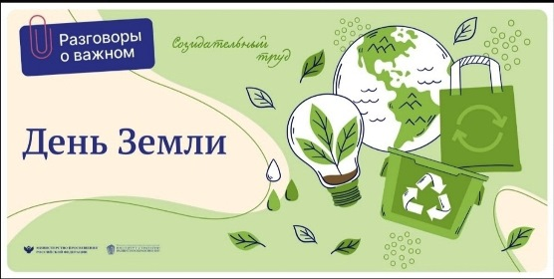

3 апреля в ГБОУ «ООШ№11 г. Малгобек» в рамках проекта «Разговоры о Важном» прошли классные часы, посвященные Дню Земли, который ежегодно отмечается в апреле. Он призван объединять людей планеты в деле защиты окружающей среды. Ребята с педагогами говорили о взаимодействии с окружающей средой и о том, как это делать правильно. Другими словами – об экологии, науке, неразрывно связанной  с именем великого русского ученого - Владимира Ивановича Вернадского, которого принято называть отцом глобальной экологии. После просмотра видео, ребята узнали, что Владимир Вернадский – основатель современного учения о биосфере– живой оболочке Земли, преобразующей нашу планету. В работе с интерактивным заданием «Экокейсы», учащиеся посмотрели интересный сюжет видеоролика «Мусорный медведь» Антона Комолова. Видеоролик «Мусорный медведь» рассказал о стандартном мусорном пакете, который весит килограмма три. Если выносить его три раза в неделю, то в год получится 156 таких мешков, это 468 килограммов. Примерно столько же весит взрослый белый медведь. В Москве, например, живут и мусорят 12 миллионов человек. И каждый – по «медведю» в год.